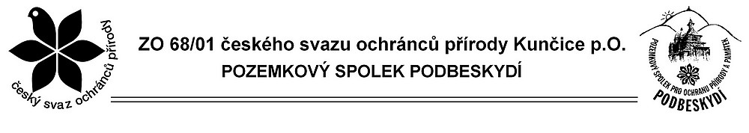

Písemná zpráva o dokončení projektu NET4GAS Blíž přírodě – Oprava naučné stezky Chodníčky v Podbeskydí
Dne 15. 11. 2025 došlo k dokončení projektu dle Smlouvy o propagaci číslo 912401 (oprava naučné stezky Chodníčky v Podbeskydí). Dokončení opravy se výrazně (skoro o rok) prodloužilo z důvodu úmrtí hlavního realizátora a nutnosti zajištění náhradních kapacit, které by naší ZO s náročnou rekonstrukcí pomohly. To se naštěstí podařilo, takže projekt byl nakonec realizován v celé šíří, konkrétně dle Přílohy smlouvy č. 1 - Popis projektu:
- Obnovili jsme chodníčky v lese Papradná v plném rozsahu (zábradlí, schody, obruby, můstky):
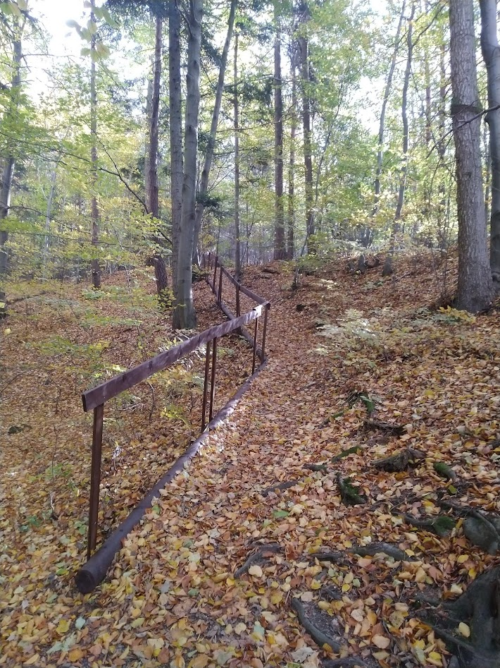
Obrázek 1: Opravené zábradlí a dřevěné obrubníky v lese Papradná (autor: Petr Lazar)

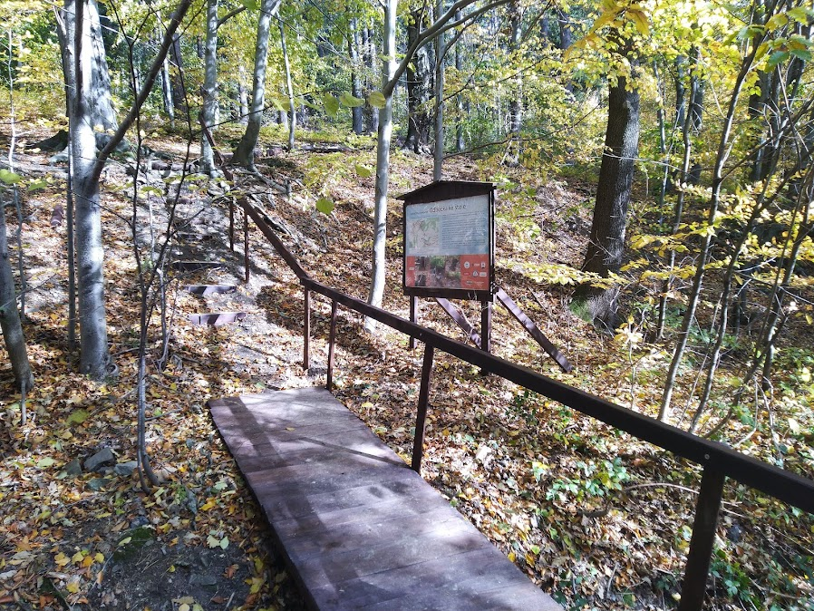
Obrázek 2: Zrekonstruované zábradlí a můstek umožňující vstup do lesa Papradná (autor: Petr Lazar)
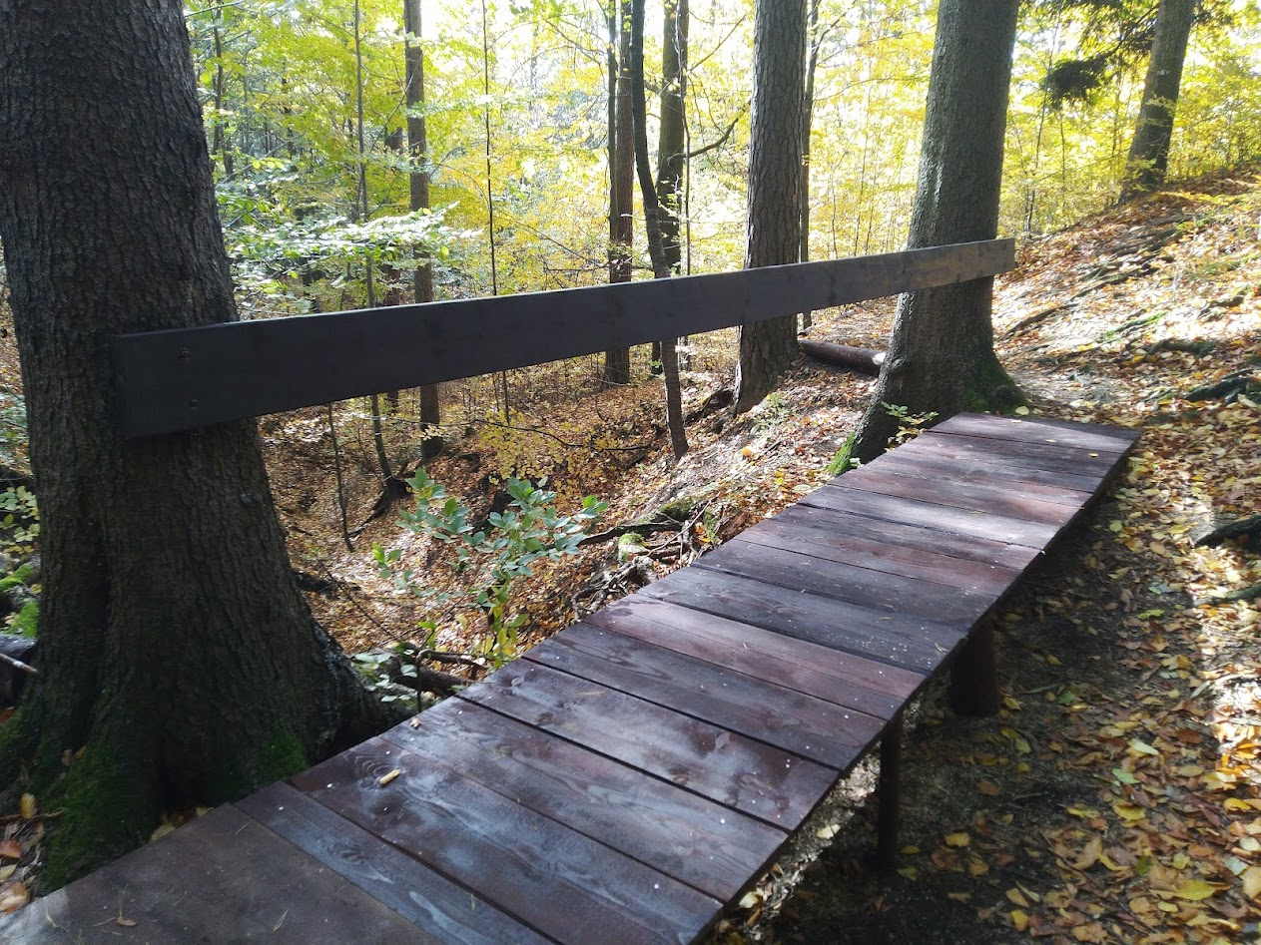
Obrázek 3: Zrekonstruovaný můstek v lese Papradná (autor: Petr Lazar)
- Obnovili jsme zabezpečení vstupu do štoly, která je součástí naučné stezky (výměna trámů, oprava železné mříže):
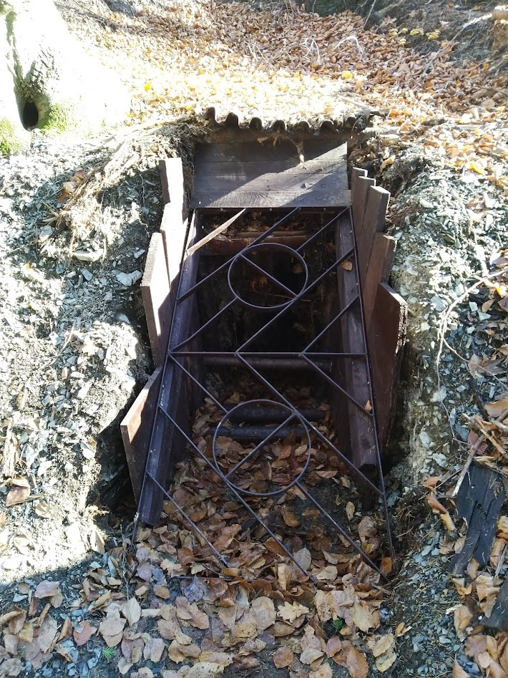
Obrázek 4: Zrekonstruovaný vstup do štoly včetně nového upevnění opravené mříže (autor: Petr Lazar)
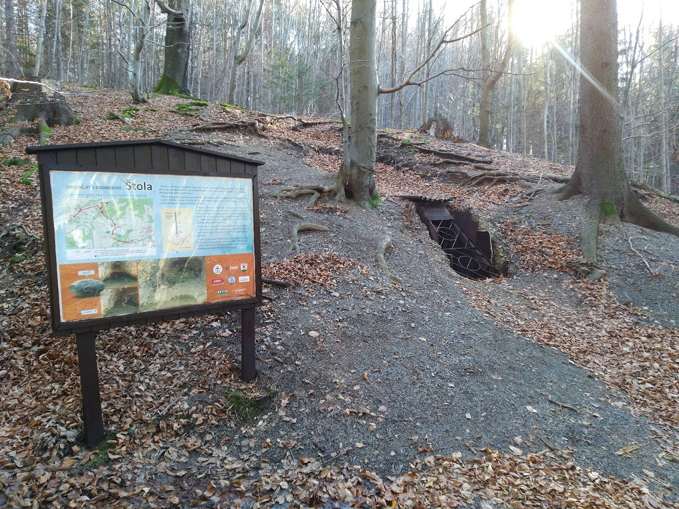
Obrázek 5: Zajištěný vstup do štoly vedle tabule naučné stezky (autor: Petr Lazar)
- Opravili jsme a vyměnili dřevěná odpočívadla na naučné stezce, na některá stanoviště jsme nainstalovali dřevěné lavičky pro větší komfort:
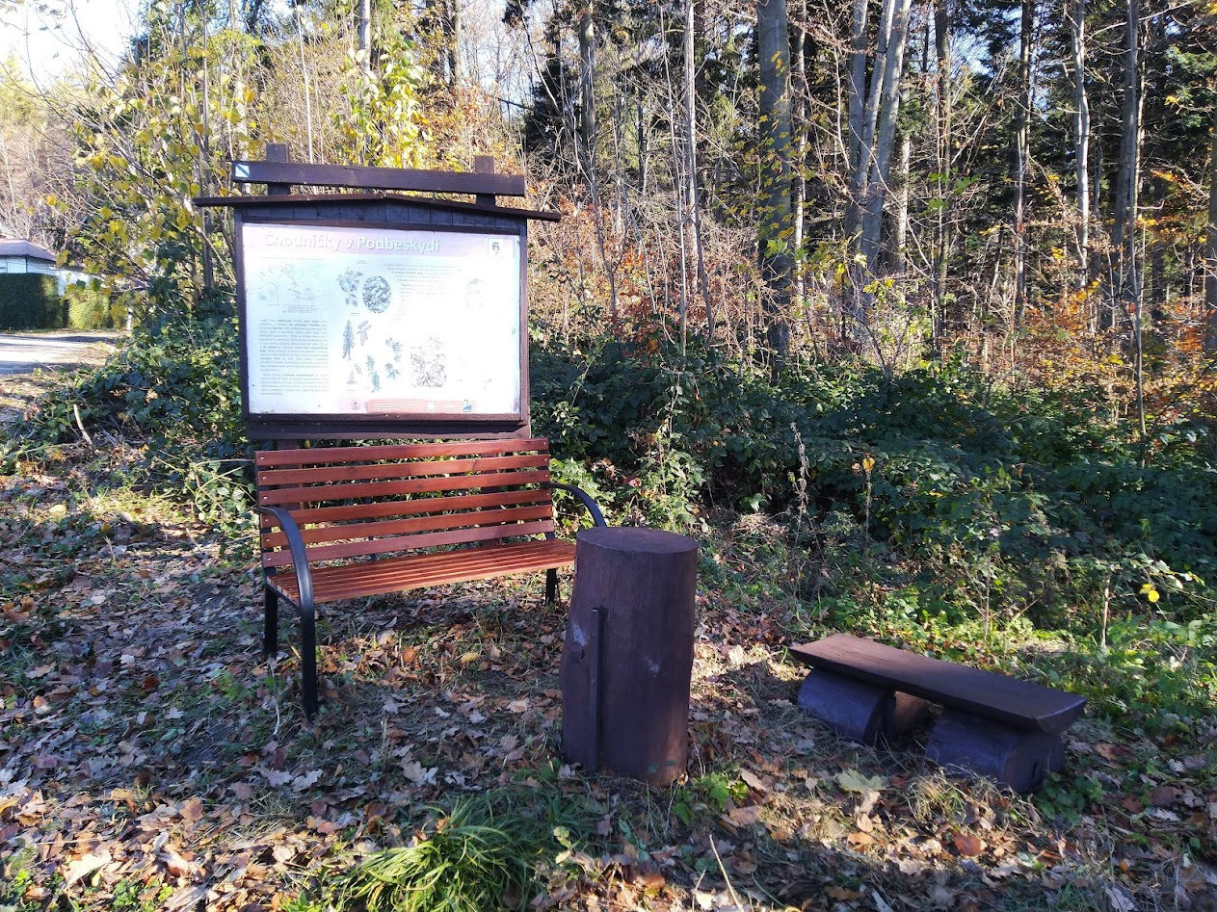
Obrázek 6: Opravené a doplněné odpočívadlo u informační tabule číslo 6 (autor: Petr Lazar)
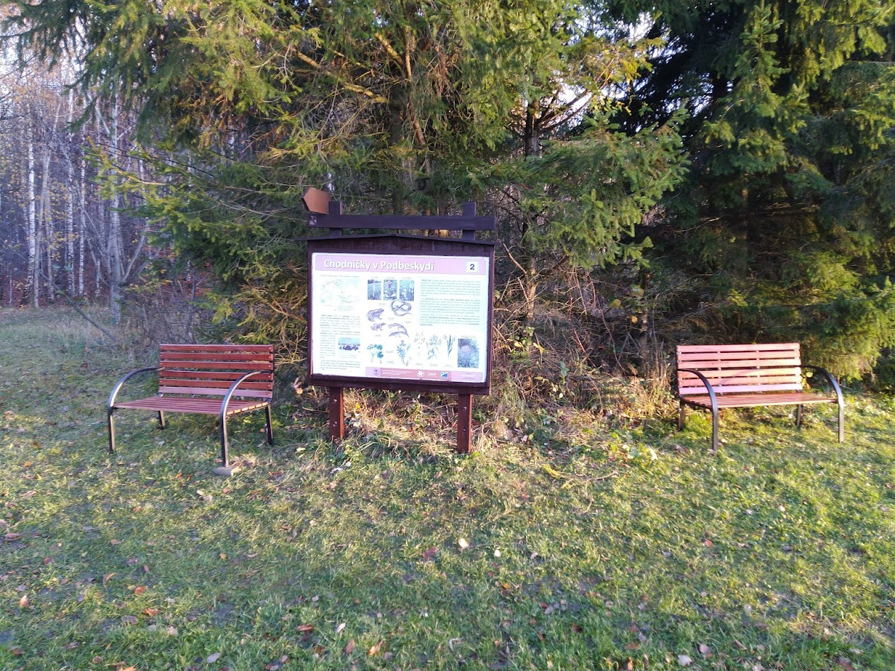
Obrázek 7: Opravené a doplněné odpočívadlo u informační tabule číslo 2 (autor: Petr Lazar)
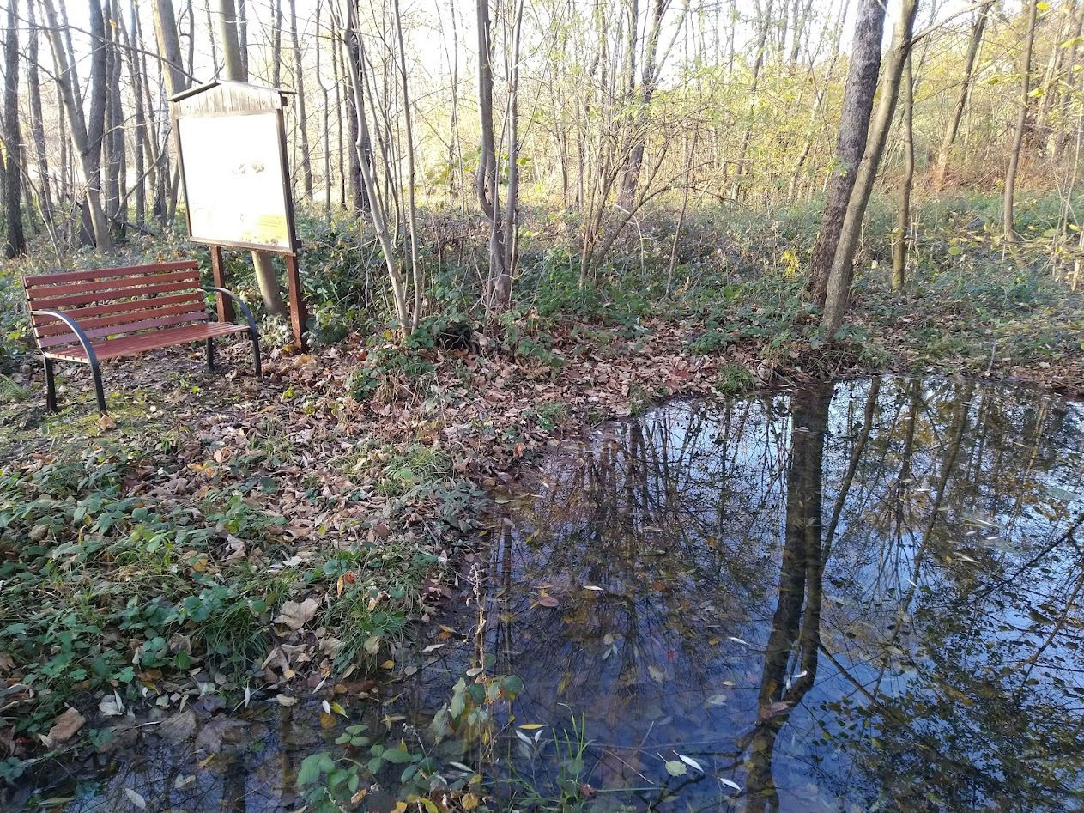
Obrázek 8: Opravené a doplněné odpočívadlo u informační tabule Mokřad na Žabáku (autor: Petr Lazar)
- Opravili jsme značení stezky včetně naváděcích sloupků:
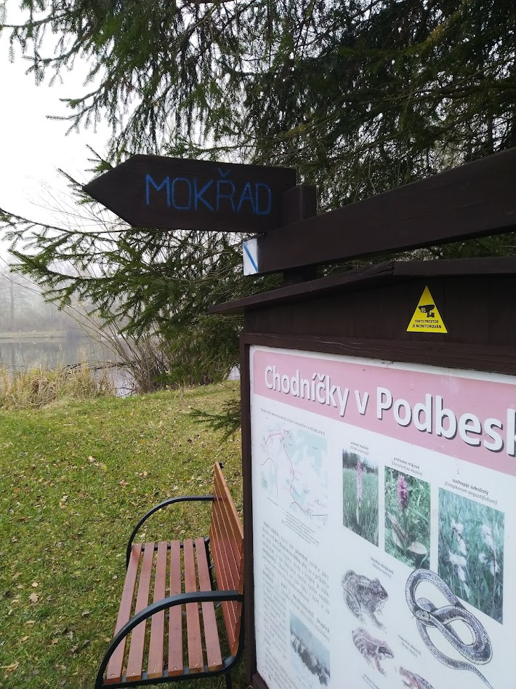
Obrázek 9: Tabule číslo 2 doplněná o naváděcí prvky (autor: Petr Lazar)
V Kunčicích p. O. 17. 11. 2025
Mgr. Petr Lazar, Ph.D.
Předseda ČSOP ZO 68/01 Kunčice pod Ondřejníkem

